**Attribute based identification in mathematic processes in a large scale assessment: The Mexican case**

GDRR, JCPM, RVL, AFCDP

**Resumen**

Los modelos de diagnóstico cognitivo (CDM) son modelos psicométricos desarrollados para identificar con detalle, a partir de la aplicación de una prueba y a lo largo del conjunto de conocimientos y habilidades cognitivas que conforman el dominio evaluado, las fortalezas y debilidades de cada sustentante y permiten trazar perfiles detallados que orienten el desarrollo de acciones de mejora focalizadas. En este trabajo se presenta la aplicación de una técnica de retrofitting usando el modelo DINA (de la Torre, 2009) sobre los datos obtenidos en una evaluación estandarizada de Matemáticas aplicada a gran escala a estudiantes de educación básica en México: PLANEA (INEE, 2017). La matriz Q fue construida a partir de una revisión curricular y entrevistas cognitivas dirigidas a expertos y alumnos. El ajuste del modelo DINA a los datos mostró ser el mejor dentro de los CDM. A partir de este trabajo, se pudo elaborar un diagnóstico cognitivo nacional, cuyas implicaciones educativas, empíricas y de apoyo pedagógico para la mejora en el aula se discuten a detalle.

Keywords: attribute mastery, cognitive diagnosis modeling, DINA model, mathematics, large scale assessment

**Introducción**

Una reciente y robusta línea de investigación en psicometría se ha enfocado en medir múltiples dimensiones o componentes de un constructo latente para proporcionar información específica y detallada acerca del desempeño de los sustentantes, a diagnóstico cognitivo. De manera general, el objetivo principal de los distintos modelos de diagnóstico cognitivo es poder identificar el estado o grado de dominio que los sustentantes evaluados presentan a lo largo de un conjunto de habilidades, conocimientos o atributos latentes para lograr la construcción de un perfil diagnóstico específico, que permita a todo agente involucrado conocer las áreas de fortaleza y mejora identificadas para orientar el desarrollo de estrategias de mejora. En el ámbito educativo, la aplicación de estos modelos permite a padres de familia, docentes, directores y otros agentes educativos, tomar mejores decisiones con respecto al diseño, uso, manejo e implementación de recursos y materiales didácticos de apoyo hacia los estudiantes. Cabe señalar que existe una amplia gama de modelos de diagnóstico cognitivo (CDM), para una revisión más extensa consultar se sugiere consultar a Cohen, (2019), Ferrara, Lai, Reilly, Nichols, Rupp y Leighton, (2017), o a van der Linden, (2016).

Los CDM pueden entenderse como modelos de clases latentes restringidos que modelan las respuestas observadas como una función de variables latentes discretas que capturan las operaciones cognitivas subyacentes (Templin y Henson, 2006). En otras palabras, los CDM interpretan el desempeño de los participantes a través de una serie de atributos cognitivos binarios, a diferencia de los modelos derivados de la Teoría Clásica de los Test (TCT) o la Teoría de Respuesta al Ítem (TRI) que interpretan el desempeño de los sustentantes como reflejo de su posición a lo largo de un solo continuo que representa el dominio de una única variable o habilidad latente evaluada.

Para que una evaluación pueda ser considerada un diagnóstico cognitivo, el diseño de la misma debe considerar la integración de diversas teorías de aprendizaje, cognición y pedagogía con teorías de medición que permitan el desarrollo de evaluaciones que no se limiten a medir y evaluar, sino que sirvan como insumo para impulsar la mejora del aprendizaje de los estudiantes (Chudowsky y Pellegrino, 2003; Shepard, 2000).

La gran mayoría de los modelos de diagnóstico cognitivo requieren de la construcción de una matriz donde se identifique para cada ítem, cuáles son las habilidades o variables latentes asociadas al dominio general evaluado que se consideran “necesarias” para obtener un acierto. El arreglo resultante es conocido en la literatura como matriz Q, y su construcción requiere del trabajo conjunto de expertos en el dominio evaluado, sustentantes que tras responder cada reactivo den cuenta de los procedimientos seguidos y de expertos en psicometría que estén constantemente revisando que los atributos identificados como “requeridos” por cada ítem, hagan sentido a la luz de las respuestas observadas, (referencias).

**Acerca de los Modelos de Diagnóstico Cognitivo**

Cada uno de los CDMs hace supuestos específicos sobre cómo el dominio de los distintos atributos es ponderado para producir una respuesta correcta o incorrecta. Una distinción importante tiene que ver con si el modelo es conjuntivo o disyuntivo (Rupp, Templin y Henson, 2010). Los modelos conjuntivos asumen que se requiere el dominio de todos los atributos asociados a cada ítem para poder responder de manera exitosa. En contraste, los modelos disyuntivos asumen que la falta de dominio de un atributo puede ser compensada por el dominio de otros atributos, (por ejemplo, algunos CDM asumen que el dominio de los atributos tiene un efecto aditivo referencias).

Algunos de los CDMs más desarrollados y utilizados en la literatura son el modelo conjuntivo DINA (entrada determinística, ruidosa "y" puerta; Junker & Sijtsma, 2001; de la Torre, 2009) y su variante disyuntiva, el modelo DINO (entrada determinística, ruidosa "o" puerta; Templin y Henson, 2006), y el A-CDM (CDM aditivo; de la Torre, 2011). Según Rupp, Templin y Henson, (2010), otros CDM bien conocidos son el modelo NIDA (determinista de entrada ruidosa “y”; Junker y Sijtsma, 2001, Maris, 1999), el NIDO (determinista de entrada ruidosa o, Douglas, de la Torre, Chang, Henson & Templin, 2006), y el R-RUM (modelo unificado de reparación reducida; Hartz, 2002). Además, se han propuesto CDM generales que respetan los supuestos de modelos específicos (véase, por ejemplo, Henson, Templin & Willse, 2009; von Davier, 2005), o bien, que funcionan como modelos generales, como es el caso del modelo G-DINA (DINA generalizada; de la Torre, 2011), el modelo de diagnóstico cognitivo log-lineal (LCDM; Henson, Templin y Willse, 2009) y el modelo de diagnóstico general (GDM; von Davier , 2005). Este último grupo de modelos, describe la probabilidad de éxito en términos de la suma de los efectos debidos a la presencia de atributos específicos y sus interacciones.

**Acerca del Modelo DINA**

El modelo DINA constituye uno de los modelos más sencillos dentro de la familia de los CDMs (Junker y Sijtsma, 2001; de la Torre, 2009), pues considera únicamente dos parámetros libres por ítem, con el objetivo de describir la probabilidad de que los aciertos o errores registrados no estén relacionados con el grado de dominio que los sustentantes tienen en las habilidades requeridas. Estos parámetros, conocidos como parámetro de adivinación y parámetro de desliz, refieren a la probabilidad de obtener un acierto aún sin dominar las habilidades necesarias, (es decir, de “atinarle por por puro azar” a la respuesta correcta), y la probabilidad de errar el ítem aún dominando las habilidades necesarias, (en otras palabras, de cometer un “desliz” al momento de seleccionar una respuesta).

El modelo DINA se expresa a partir de la siguiente ecuación,

$P_{i}\left(α_{p}\right)=P\left(Y_{pi}=1 | α_{p}\right)=g_{i}^{\left(1-η_{pi}\right)}{(1-s_{i})}^{η_{pi}}$

De acuerdo con la Ecuación 1, el modelo DINA está compuesto por los siguientes elementos:

1.- Una variable binaria $Y_{ij}$ para indicar si la persona $p$ obtuvo un acierto (1) o un error (0) en el ítem $i$. Esto implica la existencia de un vector Y compuesto por $p$ filas e $i$ columnas, donde se concentran los aciertos y errores obtenidos por cada persona en cada ítem.

2.- Un vector $α_{p}$ que contiene a la variable binaria $α_{ph}$ que señala si la persona $p$ domina (1) o no (0) el subdominio $h$ evaluado en la prueba. Al conjunto de dominios evaluados suele referírseles, en el marco de los CDM, como habilidades, conocimientos o atributos contenidos en el dominio general evaluado por la prueba.

3.- Un vector $η_{i}$ que por cada ítem $i$, contiene a la variable binaria $n_{pi}$ que señala la respuesta “idealmente” registrada (en términos de acierto o error) por el sustentante $p$ en el ítem $i$, dado lo que la matriz Q, el modelo cognitivo detrás de la prueba, ha establecido acerca de qué habilidades $h$ se requieren para obtener un acierto en cada ítem $i$ ( $q_{ih})$ y lo que el vector $α_{p}$ nos dice sobre las habilidades dominadas por el participante $p$. De esta forma, tenemos que el vector $η_{i}$ queda plasmado como el elemento determinista del modelo, definido matemáticamente como:

$η_{i}= \left\{n_{ij}\right\}$, donde

$$η_{ij}=\prod_{h=1}^{H}{α_{ih}^{q_{ih}}}$$

4.- Un parámetro de desliz $s_{i}$, que nos dice que aunque la respuesta idealmente esperada por el participante $p$ al ítem $i$, sea 1 (porque domina todas las habilidades requeridas por el ítem, $η_{ij}=1$), el participante cometa un “desliz” y se observe aun así que $X_{pi}=0$. Es decir,

$s_{i}=P(X_{p}=0|n_{ij}=1$)

5.- Un parámetro de adivinación $g_{i}$, que representa la probabilidad de que un examinado $p$ que no posee todas las habilidades requeridas por el ítem $i$, ($η_{ij}=0$), “le atine” a la respuesta correcta y respondan correctamente el ítem ($X_{pi}=1$). Es decir,

$$g_{i}=P(X_{p}=1|η_{ip}=0)$$

El modelo DINA nos dice que para cada ítem $i$, solo los examinados que dominen todos los atributos requeridos tendrán una probabilidad de éxito igual a $1-s_{i}$, mientras que todos los demás examinados tendrán una probabilidad de éxito igual a $g_{i}$. Es decir, que como habíamos mencionado previamente, el modelo DINA es un modelo conjuntivo que asume que es necesario el dominio de todos y cada uno de los atributos relacionados con cada ítem.

**Acerca de la Prueba de Matemáticas para Primaria (06) del PLANEA ELCE 2015**

La Prueba de Matemáticas para Primaria (06) con la que se trabajó en el presente proyecto, forma parte del Plan Nacional para las Evaluaciones de los Aprendizajes (PLANEA) diseñado y aplicado en 2015 en México por el entonces Instituto Nacional para la Evaluación de la Educación (INEE), con la intención de contar con una evaluación a gran escala de la eficacia con la que el Sistema Educativo Nacional fomenta el dominio de los aprendizajes esperados de acuerdo al currículo nacional.

En especial, el PLANEA-ELCE toma los centros escolares como unidad de análisis (Evaluación del Logro de los Centros Escolares) y contempla la evaluación de campos formativos específicos (Matemáticas y Lenguaje y comunicación) tomando como variable de agrupación distintos factores (por ejemplo, región, estado, municipio, zona escolar, modalidad, tipo de organización, entre otros), (INEE, 2015). El propósito específico tras su desarrollo fue el ofrecer a cada escuela elementos de retroalimentación para su mejora, identificando el logro alcanzado en el centro escolar tras los seis años que dura la educación primaria.

**Método:**

La presente investigación tuvo como objetivo realizar, mediante la aplicación de técnicas de retrofitting, un diagnóstico cognitivo nacional para identificar el grado de dominio que los estudiantes de sexto de primaria en México tienen en Matemáticas. Para ello se trabajó con la Prueba de Matemáticas para primaria (06) del PLANEA ELCE 2015 y los datos levantados tras su aplicación a gran escala, a un total de no. estudiantes de sexto de primaria. Una ventaja colateral de trabajar con la prueba de Matemáticas de primaria (06) del PLANEA ELCE 2015 es que se trata de una disciplina ampliamente abordada desde el enfoque propuesto por los CDM (Brown y Burton, 1978; Chen y Macdonald, 2011; Gierl, Leighton, Changjiang, Jiawen, Rebecca & Tan, 2009; Ma, Çetin y Green, 2009; Pérez-Morán, 2014; Pérez-Morán, Contreras-Roldan, Hernández, Olivares, Chan, y Díaz, 2014; Pérez-Morán, Larrazolo, Backhoff, y Guaner, 2015; Revuelta y Ponsoda, 1998; Romero, Ponsoda y Ximénez, 2008).

Se realizaron estudios cognitivos para identificar las habilidades cognitivas requeridas por los distintos ítems que conforman la prueba, mediante la aplicación de técnicas de retrofitting, para poder trazar la matriz Q que guiaría la aplicación del modelo DINA a los datos. Como resultado de dicha estimación, se obtuvieron perfiles diagnósticos individualizados por alumno, por centro escolar y por estado, mismos que fungieron como insumo principal para la realización de un primer Diagnóstico Nacional de las habilidades básicas de Matemáticas en alumnos de sexto de primaria.

La genealogía curricular de los ítems, la evaluación de la congruencia y la alineación de los ítems y el modelamiento de los procesos de respuesta subyacentes, se realizó a partir de un análisis cognitivo-reticular con apoyo de un panel de expertos con experiencia en la enseñanza de las Matemáticas a nivel primaria.

De forma puntual, el panel de expertos estuvo conformado por tres psicólogos con experiencia en atención a estudiantes de primaria y secundaria, un especialista en análisis cognitivos y modelamiento de procesos cognitivos del pensamiento lógico-matemático, y un docente con amplia experiencia en la enseñanza de las Matemáticas en educación básica. La selección de los expertos se hizo de acuerdo con las recomendaciones de Rupp, Templin y Henson (2010) respecto a la elección de profesionales con un conocimiento profundo de los procesos de solución de problemas que utilizan los individuos en el dominio de interés, las diferentes vertientes para el desarrollo y aprendizaje de los componentes o atributos de la prueba y los contextos en los que los examinados adquieren y utilizan dichos atributos.

Una vez seleccionados los expertos, se les capacitó en la aplicación de métodos de análisis cognitivo-reticular, técnicas de pensamiento en voz alta concurrentes y retrospectivas, y en métodos de modelado matemático de sub-tareas de respuesta.

Para el análisis cognitivo-reticular de los ítems en estudio, se utilizaron la tabla de especificaciones de la prueba y su respectivo análisis reticular, acompañado de una revisión exhaustiva de los libros de texto diseñados para los alumnos y la guía del maestro del plan de estudios 2011, (SEP, 2011). La Figura 1 presenta como ejemplo el diagrama de la genealogía curricular correspondiente al ítem PMA01.

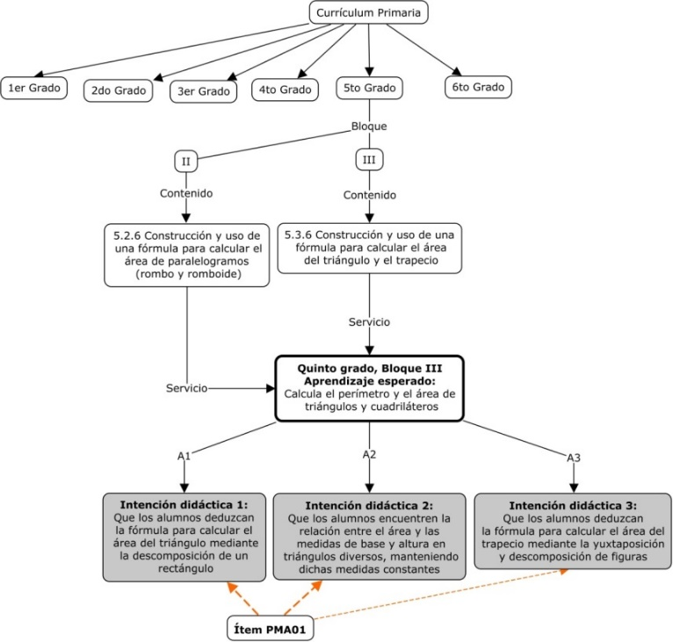

*Figura 1*. Diagrama de la genealogía curricular y de la alineación del ítem PMA01 de la prueba de Matemáticas de primaria del PLANEA ELCE 2015

También se aplicaron técnicas de pensamiento en voz alta concurrentes y retrospectivas con los expertos, para identificar los procesos de respuesta asociados a cada ítem y se realizaron diversas actividades para aplicar el modelado matemático de sub-tareas. Primero, mediante un proceso inductivo-deductivo los expertos identificaron y categorizaron los procesos y atributos cognitivos vinculados con cada uno de los ítems, apoyándose en los reportes verbales de su propia ejecución con los mismos, en los descriptores de los conocimientos, habilidades previas y procesos de respuesta declarados en la matriz de especificaciones de la prueba, así como en el sistema de categorías de procesos de respuesta típicos utilizados por estudiantes de educación básica en ítems de Matemáticas (Pérez-Morán, 2014). Como ejemplo, en la **Tabla 1** se pueden observar tres modelos de respuesta hipotéticos elaborados por expertos para el ítem PMA01 de PLANEA ELCE 06. Nótese que los tres modelos presentan diferentes niveles de granulación y que sólo el primero contempla la comprensión de problemas matemáticos contextualizados.

**Tabla 1**. Modelos hipotéticos del proceso de respuesta subyacentes al ítem desde la perspectiva de expertos y docentes

|  |  |
| --- | --- |
| **No.** | **Modelos hipotéticos del proceso de respuesta subyacente al ítem desde la perspectiva de especialistas y docentes** |
| 1 | a) Leer detalladamente el reactivo, b) observar la figura con sus respectivos valores, c) comprender qué es lo que se está solicitando (integrar el contexto del problema) d) determinar el tipo de cálculo a desarrollar, e) tomar los valores proporcionados en la figura para desarrollar el cálculo elegido, e) buscar entre las opciones de respuesta el valor calculado, y f) seleccionar la opción. |
| 2 | a) Leer detalladamente el ítem, b) comprender el objetivo de la tarea evaluativa, c) observar la figura d) recordar la fórmula para obtener el área de un triángulo, e) identificar las medidas que permitan calcular el área de la figura, f) determinar los valores que se utilizarán como base y altura del triángulo, g) desarrollar la fórmula para obtener el área de la figura h) obtener el resultado, y i) seleccionar la respuesta que coincida con el cálculo realizado. |
| 3 | a) Observar la imagen, b) leer la base del reactivo, c) comprender la pregunta, d) desarrollar el cálculo que determine el área de la figura, e) comparar el resultado con las opciones de respuesta, y f) seleccionar la respuesta. |

Finalmente, un equipo de expertos trabajó con los elementos de análisis del modelo para la Evaluación del Diseño Universal (EDU) propuestos por Thompson, Johnstone y Thurlow (2002), que ha demostrado ser de gran utilidad para el desarrollo de evaluaciones más accesibles para los examinados (Johnstone, 2003) y para minimizar la varianza irrelevante del constructo originada por problemas en el diseño, formato y sesgos culturales presentes en los ítems (Haladyna, Downing, y Rodríguez, 2002). Al aplicar la EDU con el fin de evaluar el diseño de los ítems, se trabajó con categorías y códigos específicos de análisis con base en los análisis propuestos por Thompson y colaboradores (2002): (a) inclusión poblacional, (b) definición precisa del constructo (c) accesibilidad e imparcialidad (d) acomodación flexible de los contenidos, (e) procedimientos e instrucciones simples, claras e intuitivas, (f) máxima legibilidad, y (g) comprensibilidad.

**Fase II: Piloteo y aplicación de protocolos verbales**

Durante la segunda fase, se pilotearon los ítems contenidos en la prueba y se obtuvieron reportes verbales de los procesos de respuesta empleados por un grupo de estudiantes, utilizando una vez más protocolos de pensamiento en voz alta con técnicas concurrentes y retrospectivas (Ericsson y Simon, 1984, 1993; Leighton, 2009; Leighton y Gierl, 2007). Como análisis complementarios, se realizaron análisis del sendero de la vista (*eye-tracking*; Snow y Lohman, 1989; Sternberg, 1977) y se analizaron las latencias de respuesta (Fredericksen, 1980; Posner, 1978; Posner y Rogers, 1978). La implementación de estas medidas complementarias, se considera de gran ayuda para obtener información en los casos en que se presentan dificultades para evocar el reporte verbal de los procedimientos seguidos por estudiantes de corta edad, o bien, de procedimientos que suceden en cuestión de tan sólo algunos segundos y que, por tanto, no es posible su introspección (Sternberg, 1977). Todas estas técnicas complementarias, permiten una mejor verificación de la relación entre el modelo cognitivo elaborado por los expertos y los procesos cognitivos utilizados y reportados por los examinados para responder los ítems (Messick, 1989).

Para el diseño de los protocolos verbales con estudiantes, se tomaron en cuenta los ocho pasos generales para la aplicación de las técnicas de pensamiento en voz alta recomendados por Leighton (2009) y se tomaron en cuenta las características del formato de los ítems en estudio y las características de los participantes.

Los criterios de selección para los estudiantes participantes en el piloteo y los protocolos verbales fueron elaborados a partir de las recomendaciones de Ericsson y Simon (1984, 1993), quienes proponen incorporar tanto a participantes novatos como a expertos en el dominio de interés, por lo que se tomaron como referencia variables tales como el rendimiento escolar, grado educativo y la recomendación del profesor. La selección de estudiantes expertos se realizó tomando como referencia un promedio mayor a 8.5 y el reconocimiento de sus profesores como estudiantes sobresalientes en el dominio de las Matemáticas. Los estudiantes novatos fueron seleccionados siempre y cuando tuvieran un promedio mayor a 6.0 pero menor a 8.0 y fueran referidos por sus profesores como estudiantes con bajo desempeño o no sobresalientes en el dominio de las Matemáticas. Se buscó que la muestra final quedara conformada en un 50% de estudiantes expertos y con un 50% de mujeres. En total se realizó el piloteo con 8 participantes por ítem.

Para agilizar la recolección de información y reducir en la medida de lo posible la duración total de cada piloteo, se aplicaron 25 de los 50 ítems en cada sesión, obteniendo una duración aproximada entre los 75 y 125 minutos. Durante la aplicación de los protocolos concurrentes de respuesta en voz alta se recolectaron datos del diseño de los ítems y se verificó que el proceso de respuesta utilizado por los participantes ante los ítems de la prueba estuviera representado en el modelo cognitivo elaborado por los expertos. Por su parte, los protocolos retrospectivos permitieron realizar preguntas a los participantes inmediatamente después de contestar el ítem con el fin de complementar la información obtenida en los protocolos concurrentes.

Para la captura de los datos, se montó un laboratorio cognitivo acorde a las necesidades específicas del estudio. Se utilizó el software CAMTASIA STUDIO versión 5.0.1 (TechSmith, 2008) porque permite grabar las verbalizaciones de los examinados, la imagen del ítem en la interfaz de la computadora junto con todas las acciones ocurridas en ella durante los protocolos verbales, el sendero del indicador del mouse y el tiempo de latencia de cada una de las actividades realizadas por el examinado. Además, al final de la aplicación de las técnicas de pensamiento en voz alta, se puede obtener y editar un video con todos los datos mencionados.

Una vez registrada la respuesta de los estudiantes, se capacitó a expertos en la verificación de los procesos de respuesta reportados con base en los modelos definidos previamente por el grupo de expertos conformado por docentes y especialistas en Matemáticas. Para ello, se trabajó de forma directa aplicando técnicas de análisis inductivo-deductivo. En la Figura 2 se puede observar como ejemplo, el proceso analítico realizado en el ítem PMA01 de la prueba de Matemáticas de sexto de primaria del PLANEA ELCE 2015, donde como resultado de la verificación de los modelos hipotéticos del proceso de respuesta subyacente al ítem propuesto por el panel de expertos y los reportes verbales de los estudiantes, se desarrolló el modelo cognitivo sintetizado del ítem.

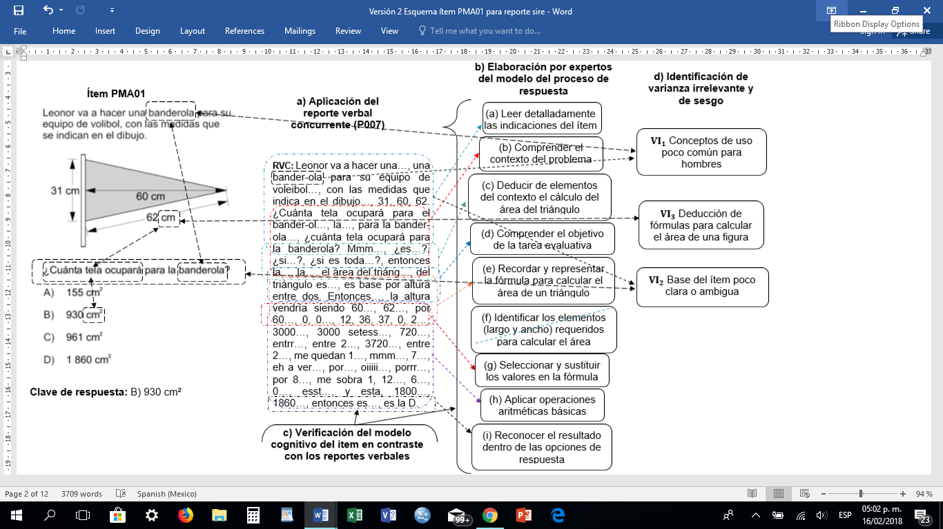 *Figura 2*. Diagrama del modelo de un proceso de respuesta erróneo subyacente al ítem PMA01 de PLANEA ELCE 06 de Matemáticas

En esta misma figura, también se pueden observar tres problemas de diseño y sesgo identificados por los expertos en el marco del EDU, correspondiendo a las categorías de: a) Problemas de inclusión poblacional, b) comprensibilidad de la base del ítem, y c) definición imprecisa del constructo, asociado este último a su vez a problemas de alineación del ítem al currículo de primaria.

**Fase III: Desarrollo y definición del modelo cognitivo**

Durante la tercera fase de nuestro marco metodológico, se buscó definir, estructurar y desarrollar el modelo cognitivo que diera cuenta de las habilidades, conocimientos y procesos cognitivos evaluados o requeridos por la prueba. Para ello, se buscó determinar la cantidad y el tipo de relaciones existentes entre los ítems y los atributos u operaciones cognitivas sustantivas determinadas por los expertos y con ello, comenzar a elaborar la matriz Q de la prueba, (Rupp, Templin, y Henson, 2010).

Mediante un análisis inductivo-deductivo realizado por diadas de expertos, se sintetizaron los modelos cognitivos asociados a los diversos procesos de respuesta para desglosarlos en operaciones cognitivas concretas que permitieran un mayor nivel explicativo del comportamiento de cada ítem.

**Fase IV: Aplicación del análisis componencial**

La cuarta fase de nuestro marco metodológico consideró la evaluación de la calidad técnica de la prueba en estudio, aplicando el modelo DINA con la matriz Q diseñada por los expertos en los estudios cognitivos y evaluando la posibilidad de mejorar la matriz, explorando los resultados individuales y a lo largo de diferentes tipos de agrupaciones.

En cuanto a la revisión de la calidad técnica de los ítems de Matemáticas del PLANEA ELCE 2015, se obtuvieron indicadores propios de la Teoría Clásica de los Tests (TCT) y se realizó un análisis de estructura interna mediante la aplicación de Análisis Factoriales Exploratorios (AFE) con el método de estimación de mínimos cuadrados ponderados para variables categóricas. Los análisis para la revisión de la calidad técnica y validez de la prueba se realizaron seleccionando una submuestra aleatoria de 5000 estudiantes dentro de la base de datos disponible.

Los indicadores de la TCT fueron obtenidos con la paquetería CTT del programa libre R 2.15.1. (Ihaka, R. y Gentleman, R., 1996; Willse, J.T. & Shu, Z., 2014) para ser evaluados a la luz de los estándares clásicos de calidad técnica. Los indicadores psicométricos revisados fueron el índice de dificultad, el índice de discriminación, el coeficiente de correlación punto-biserial y el coeficiente de consistencia interna para la prueba y si se elimina un ítem (**α** de Cronbach).

El primer indicador, el índice de dificultad ${(P}_{i})$ de cada ítem $i$ señala qué proporción de la muestra evaluada obtuvo un acierto, de acuerdo a la siguiente ecuación:

,

donde $A_{i}$ es la cantidad total de aciertos registrados para este reactivo y $N_{i}$ es la cantidad total de respuestas registradas para este reactivo (aciertos y errores).

Se computaron los *índices de discriminación ${(D}_{i})$* de cada ítem, que permiten identificar en qué medida cada ítem permite distinguir entre los sustentantes con un alto y bajo desempeño en la prueba, es decir, un ítem será eficaz en la medida en que los sujetos de alto desempeño tiendan a responder correctamente a un criterio y los sujetos de bajo desempeño probablemente lo realicen de forma incorrecta.

 ,

donde ${GA}_{i}$ es la cantidad de aciertos registrados en el ítem $i$ por el 27% de los examinados que obtuvieron las puntuaciones más altas en el examen; ${GB}_{i}$ es la cantidad de aciertos registrados en el mismo reactivo por el 27% de examinados que obtuvieron las puntuaciones más bajas en el examen, y $N$ es la cantidad de personas en el grupo más cuantioso ( ${GA}_{i}$ o ${GB}_{i}$). La interpretación más intuitiva del índice de discriminación es que cuando los valores tienden a ser altos o se acercan al valor de 1.0 se considera que ese reactivo discrimina o separa en mucho mejor medida a los sujetos de alto y bajo desempeño; en la medida que la discriminación de un reactivo tiende a cero, se consideraría que dicho reactivo no podría separar entre sujetos de alto y bajo desempeño, teniendo que ser revisado, posiblemente modificado o bien eliminado de la prueba.

La ecuación que se utilizó para obtener el coeficiente de correlación puntual-biserial ($r_{pbis}$) fue:

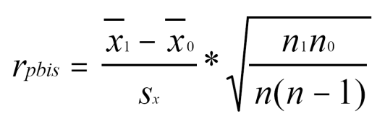,

Donde  es la media de las puntuaciones totales de aquellos que respondieron correctamente el ítem,  es la media de las puntuaciones totales de aquellos que respondieron incorrectamente el ítem,  es la desviación estándar de las puntuaciones totales, $n_{i}$ es la cantidad de respuestas correctas registradas en el ítem, $n_{0}$ es la cantidad de respuestas incorrectas registradas y $n$ es igual a $n_{1}+n_{0}$. Este estadístico fue propuesto por Pearson (1909) como una aproximación al coeficiente producto-momento que es independiente del índice de dificultad del reactivo.

altos y bajos se utilizó la siguiente ecuación:

Finalmente el coeficiente de consistencia interna (**α** de Cronbach) del instrumento fue computado a partir de la siguiente ecuación:

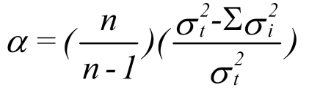,

donde $n$ es la cantidad de ítems de la prueba,  es la varianza de las puntuaciones de la prueba y  es la sumatoria de las varianzas de los reactivos.

Para el análisis de la estructura interna se aplicó un modelo de Análisis Factorial Exploratorio usando los paquetes *nFactors* y *psych* de R (Ihaka, R. y Gentleman, R., 1996; Revelle, W., 20111, Raiche, G, Magis, D., Raiche, M. G., 2013). Los indicadores de ajuste absoluto que se emplearon fueron la raíz de los residuos cuadráticos promedios estandarizados (SRMR) y la raíz del error cuadrático promedio de aproximación (RMSEA), mismos que de acuerdo a la literatura deben ser inferiores a 0,05 para poder asumir un buen ajuste de los modelos factoriales.

Para el estudio de la estructura interna de la prueba se procedió a agrupar los ítems según su pertenencia a los ejes y contenidos curriculares. En cada eje de la prueba se implementó un análisis factorial exploratorio con el fin de comprobar la dimensión dominante. Como ya se mencionó, se utilizó el método de estimación de mínimos cuadrados ponderados dado que se analizaron variables categóricas.

***Fase V: Estimación del Modelo DINA***

Finalmente, una vez definido el modelo cognitivo subyacente a la prueba y la matriz Q correspondiente para dar cuenta de las operaciones cognitivas identificadas y requeridas por cada item, se realizaron las estimaciones correspondientes a la aplicación del modelo DINA, utilizando la librería *CDM* en R, (Ihaka, R. y Gentleman, R., 1996; George, A., Robitzcsh, A., Kiefer, T., Gross, J. & Ünlü, A., 2016). Se computaron los parámetros de desliz y de adivinación de cada ítem y se estimó el grado de dominio que cada uno de los participantes que conforman la muestra tiene en cada una de las 35 habilidades evaluadas.

El ajuste del modelo DINA a los datos recolectados en el PLANEA ELCE 2015 fue evaluado a partir de dos indicadores: el Criterio de Información Bayesiana (BIC) y el Criterio de Información Akaike (AIC). De acuerdo con estos indicadores, el modelo DINA demostró el modelo con el mejor ajuste dentro de los modelos CDM evaluados (DINO, evaluar más modelos).

Finalmente, a partir de las estimaciones obtenidas para evaluar el dominio de cada habilidad por parte de los estudiantes, se trazaron perfiles diagnósticos a nivel de cada centro escolar, estatal y nacional.

Resultados

Análisis de la precisión métrica de la prueba

En cuanto al cómputo de los indicadores de la TCT, destaca en general la obtención de valores que cumplen con los estándares de calidad convencionales de manera suficiente.

Los índices de consistencia interna computados para cada eje temático mostraron un valores entre 0.65 y 0.79 de $α$ de Cronbach (ver **Tabla 2**). Los ejes *Forma, Espacio y Medida* y *Manejo de la Información*, mostraron índices de confiabilidad satisfactorios al presentar valores alfa de 0.71 y 0.79 respectivamente. Sin embargo, el eje *Sentido numérico* y *Pensamiento algebraico* presentó un índice de confiabilidad bajo (alfa = 0.65), que sugiere una mayor variabilidad en las respuestas observadas en los reactivos que lo integran y que, por lo tanto, señalan la necesidad de revisar a detalle dichos reactivos en tanto que se considera altamente probable exista un efecto ocasionado por errores aleatorios (no sistemáticos) asociados al proceso de medición. Cabe señalar también que el análisis no identificó ningún ítem cuya eliminación incrementara de manera significativa el valor de las alfas en cada eje.

**Tabla 2**. Alfa de Cronbach global para cada eje

|  |  |
| --- | --- |
| Eje | Alfa de Cronbach (α) |
| Espacio, forma y medida | α=0.71 |
| Sentido numérico y pensamiento algebraico | α=0.65 |
| Manejo de información | α=0.79 |

Los índices de Discriminación **rbis** calculados para la totalidad de los ítems que conforman la prueba superan el umbral establecido de 0.3, con excepción de los ítems PMB01, PMB10 y PMB14. En cuanto a los ejes temáticos, el eje *Espacio, forma y medida* presenta un valor promedio de discriminación superior a 0.3; el eje *Manejo de la Información*, un promedio de .38 y el eje *Sentido Numérico y Pensamiento Alegbraico*, 0.47.

Por su parte, en cuanto a los índices de dificultad computados para la prueba, se encuentran valores entre 0.12 y 0.71, siendo que la mayoría de los ítems presentan niveles intermedios de dificultad, cumpliendo así con los estándares de calidad requeridos para los propósitos del estudio. El eje *Espacio, forma y medida* presenta un índice de dificultad promedio de 0.48; el eje *Manejo de la Información,* 0.46 y el eje de *Sentido Numérico y Pensamiento Algebraico*, un promedio de 0.42.

**Análisis de la estructura interna**

Al realizar un análisis factorial para evaluar la estructura de la dimensión latente evaluada en la prueba, se detectó que todos los ítems mostraron una carga factorial mayor a 0.3 (un umbral usualmente considerado aceptable) en un factor predominante, mismo que estaría asociado al constructo general (“habilidad matemática”) evaluado en la prueba.

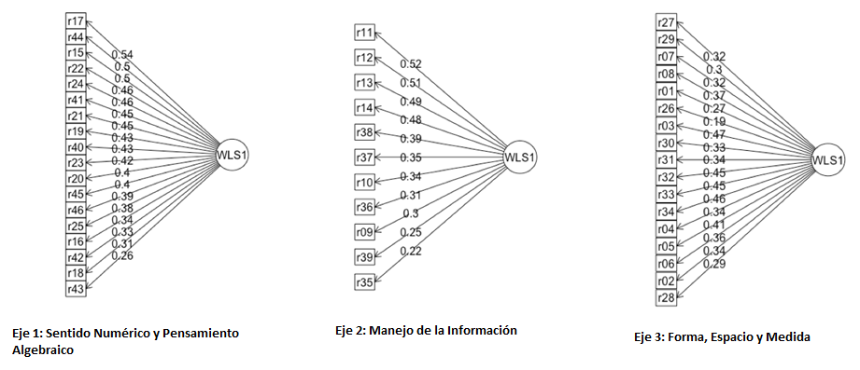

*Figura 3.* Se presentan los diagramas correspondientes al análisis factorial realizado para cada uno de los ejes temáticos identificados como parte del modelo cognitivo de la Prueba de Matemáticas para Primaria (06) del PLANEA ELCE.

Adicionalmente, para evaluar el ajuste de la estructura factorial propuesta por el modelo cognitivo elaborado se trabajó con dos estimadores, el Standarized Root Mean Square Residual (SRMR) y el Root Mean Squared Error of Aproximation (RMSEA), que de acuerdo a lo esperado, presentaron valores inferiores a 0.05 para todos los ítems contenidos en cada eje temático. Esto sugiere que en cada eje existe un sólo factor dominante que podría asociarse con el contenido teórico trazado por los desarrolladores de la prueba, por lo que se valida la calidad técnica del diseño y funcionamiento de la prueba. La Figura 3 presenta para cada eje temático un diagrama que señala las cargas factoriales de cada uno de los ítems que lo componen.

Análisis realizado por expertos acerca del diseño de la prueba

De acuerdo con el modelo EDU, se identificó que 46 de los 50 ítems que conforman la prueba, presentaron al menos un error de diseño, (el 92% de los reactivos). La Tabla 3 presenta, para cada elemento considerado por el EDU, cuántos de los ítems contenidos en la prueba presentaron un problema y qué porcentaje representan dentro del total.

**Tabla 3**. Cantidad de ítems que presentan un problema relacionado con cada uno de los elementos evaluados en el EDU

|  |  |  |
| --- | --- | --- |
| **Elementos evaluados en el EDU** | **Cantidad de ítems que presentan un problema** | **Porcentaje que representan del total** |
| Inclusión poblacional | 9 | 18% |
| Definición precisa del constructo | 34 | 68% |
| Accesibilidad e imparcialidad | 3 | 6% |
| Acomodación flexible de los contenidos | 0 | 0% |
| Procedimientos e instrucciones claras, simples e intuitivas | 8 | 16% |
| Comprensibilidad | 10 | 20% |

Adicionalmente, se detectó que 34 ítems (el 68%) presentan *Problemas de alineación* en alguno de los siguientes sentidos: (1) inadecuada alineación del ítem a las indicaciones de su respectiva especificación, (2) inadecuada alineación de la especificación a la retícula, (3) inadecuado cuidado del proceso de respuesta al ítem, y/o (4) inadecuada alineación curricular, (es decir, que presentan un grado de dificultad menor o mayor que no corresponde con el grado escolar).

Los expertos también detectaron que 12 ítems (el 24%) presentaron al menos un *Problema de Sesgo.* Los problemas detectados están relacionados con (1) tamaño inadecuado de los elementos del ítem, (2) calidad visual de los elementos del ítem, (3) uso de conceptos con nivel bajo de inclusión de nivel socioeconómico y/o (4) uso de conceptos asociados con culturas o lugares particulares.

Finalmente, 31 ítems (el 62%) mostraron tener un *Problema de* Diseño dentro de las siguientes categorías (1) claridad de las instrucciones por falta de comprensibilidad total o parcial de las instrucciones, (2) comprensibilidad de la base del ítem por presentar una base del ítem poco clara o ambigua, uso ambiguo de términos y conceptos en la base del reactivo o por desorganización lógica de las ideas de la base del ítem y (3) comprensibilidad de los elementos complementarios del ítem por ocasionar procesos de distracción en los sustentantes.

**Modelamiento matemático de sub-tareas de respuesta**

Tras aplicar el método de *modelado matemático de sub-tareas de respuesta*, se obtuvieron diferentes los modelos del proceso de respuesta de cada uno de los ítems de la prueba. Por ejemplo, como se observó con el ítem PMA01, los expertos definieron que la secuencia de pasos a seguir para contestarlo correctamente es la siguiente: (a) leer detalladamente las indicaciones del ítem, (b) comprender el contexto del problema, (c) comprender el objetivo de la tarea evaluativa, (d) deducir de elementos del contexto el cálculo del área del triángulo, (e) comprender el objetivo de la tarea evaluativa, (f) recordar y representar la fórmula para calcular el área del triángulo, (g) seleccionar y sustituir los valores de la fórmula, (h) aplicar operaciones aritméticas básicas, (i) reconocer el resultado dentro de las opciones de respuesta y (j) seleccionar la opción de respuesta (ver **Tabla 4**).

**Tabla 4.** Esquema del modelo cognitivo de procesos de respuesta del ítem PMA01

|  |  |
| --- | --- |
| **Ítem PMA01** | **Proceso de respuesta** |
|  | Leer detalladamente las indicaciones del ítem |
| Comprender el contexto del problema |
| Comprender el objetivo de la tarea evaluativa |
| Deducir de elementos del contexto el cálculo del área del triángulo |
| Comprender el objetivo de la tarea evaluativa |
| Recordar y representar la fórmula para calcular el área del triángulo |
| Seleccionar y sustituir los valores de la fórmula |
| Aplicar operaciones aritméticas básicas |
| Reconocer el resultado dentro de las opciones de respuesta |
| Seleccionar la opción de respuesta |

**Análisis de los protocolos verbales**

De acuerdo a los reportes verbales, se confirmaron algunos de los problemas detectados durante el análisis inicial de los ítems de la prueba Matemáticas 06 PLANEA ELCE 2015, pues los sustentantes manifestaron problemas afines al tratar de resolver las tareas evaluativas. Además, se identificaron problemas de diseño que no habían sido considerados previamente; algunos de ellos referentes a problemas de sesgo y/o de diseño. Por ejemplo, en el caso del ítem PMA01 (ya presentado en la Tabla 5), el uso de la palabra “banderola” resultó confuso, tratándose de una palabra desconocida para la mayoría de los estudiantes que participaron en los protocolos verbales, incluso para aquellos que presentaron un alto rendimiento académico.

El análisis de los protocolos verbales permitió, según fue el caso, la validación y la adecuación los modelos de los procesos de respuesta trazados para cada ítem, y se perfeccionó el esquema cognitivo diseñado para dar cuenta de la varianza irrelevante que pudiera estar determinando el comportamiento del ítem.

**Análisis de las operaciones cognitivas que explican la dificultad de cada ítem**

Después del trabajo realizado para analizar y revisar de manera exhaustiva los componentes sustantivos de la Prueba de Matemáticas para Primaria (06) del PLANEA ELCE, se identificaron 35 habilidades cognitivas que son evaluadas a través de tres grandes Ejes Temáticos, descritas en la **Tabla 5**.

**Tabla 5**. Habilidades cognitivas evaluadas en la Prueba de Matemáticas para primaria (06) del PLANEA ELCE por eje temático

|  |  |
| --- | --- |
| Eje | Habilidades |
| 1 Sentido Numérico y Pensamiento Algebraico | **SNPA01:** Comprensión de problemas matemáticos contextualizados  **SNPA02:** Comprensión del Sistema Internacional de Unidades (SIU)  **SNPA03:** Aplicación de operaciones aritméticas básicas  **SNPA04:** Representación del modelo aditivo de números fraccionarios  **SNPA05:** Amplificación de fracciones (Equivalencia de fracciones por amplificación)  **SNPA06:** Representación del modelo aritmético de la división  **SNPA07:** Representación de números fraccionarios  **SNPA08:** Inferencia del patrón que rige una secuencia de números naturales  **SNPA09:** Conversión de texto cardinal a números naturales y viceversa  **SNPA10:** Operación de valores posicionales con números naturales o decimales  **SNPA11:** Representación del modelo multiplicativo de números fraccionarios por naturales.  **SNPA12:** Conversión de una regla verbal de progresión geométrica de ascendente a una sucesión numérica  **SNPA13:** Deducción del patrón de una sucesión con progresión especial |
| 2 Manejo de la Información | **MI01:** Comprensión de problemas matemáticos contextualizados  **MI02:** Comparación de la proporcionalidad de razones  **MI03:** Representación de modelos aritméticos de la media (promedio)  **MI04:** Representación de modelos aritméticos de la mediana  **MI05:** Aplicación de operaciones aritméticas básicas  **MI06:** Representación de datos numéricos en gráficas de barras  **MI07:** Representación del modelo de regla de tres simple  **MI08:** Comprensión de la relación entre porcentajes y fracciones  **MI09:** Comparación de razones con cantidades discretas  **MI10:** Representación de un número fraccionario |
| 3 Forma, Espacio y Medida | **FEM01:** Comprensión de problemas matemáticos contextualizados  **FEM02:** Comprensión del Sistema Internacional de Unidades (SIU)  **FEM03:** Operación de valores posicionales con números naturales y decimales  **FEM04:** Ubicación de una coordenada en el primer cuadrante del plano cartesiano  **FEM05:** Aplicación de operaciones aritméticas básicas  **FEM06:** Definición de tecnicismos del lenguaje formal de la geometría  **FEM07:** Representación viso-espacial de figuras geométricas  **FEM08:** Identificación de las características geométricas de los cuadriláteros  **FEM09:** Identificación gráfica de tipos de líneas rectas (paralelas, perpendiculares y secantes)  **FEM10:** Representación del modelo aritmético para calcular el perímetro de una figura geométrica (triángulo o cuadrilátero)  **FEM11:** Representación del modelo aritmético para calcular el área de cuadriláteros o triángulos  **FEM12:** Deducción de fórmulas para calcular el área mediante descomposición de figuras geométricas |

Por ejemplo, si una vez más tomamos como ejemplo el ítem PMA01, las operaciones que explican su dificultad son: Comprensión de problemas matemáticos contextualizados, Comprensión del Sistema Internacional de Unidades (SIU), Representación del modelo aritmético para calcular el área de cuadriláteros o triángulos y Aplicación de operaciones aritméticas básicas (ver Figura 3).

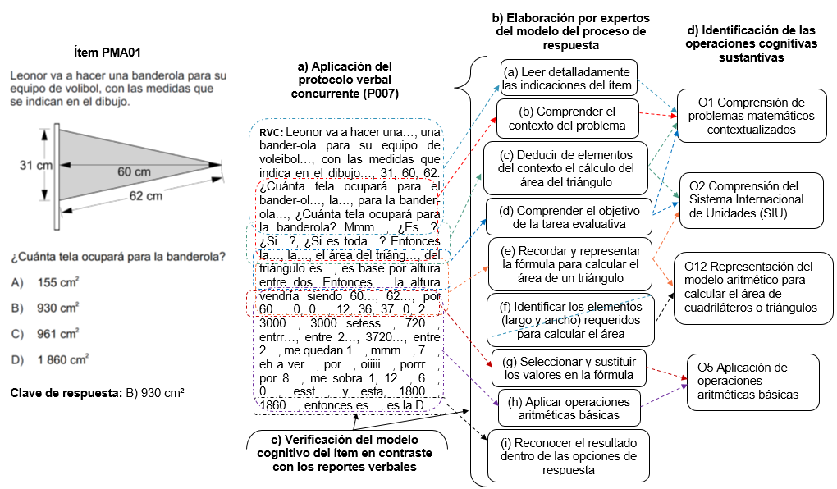 *Figura 3*. Diagrama del modelo de un proceso de respuesta erróneo subyacente al ítem PMA01 de la prueba de Matemáticas (06) del PLANEA ELCE 2015

A partir de la Tabla 5, se diseñó la Matriz Q que sintetiza la relación entre las operaciones cognitivas identificadas y los procesos de respuesta identificados en cada uno de los ítems. Como su nombre sugiere, se trata de una Matriz compuesta por tantas columnas como operaciones cognitivas fueron identificadas y de tantas filas como ítems hay en la prueba, que contiene valores dicotómicos para señalar qué operaciones son requeridas por cada ítem (1) y cuáles no (09).  La Matriz Q construida puede consultarse en la **Tabla 6**.

**Tabla 6.** Matriz Q (Extracto de la tabla original)

|  |  |  |  |  |  |  |  |  |  |  |  |  |  |
| --- | --- | --- | --- | --- | --- | --- | --- | --- | --- | --- | --- | --- | --- |
| Código de ítem | **O1** | **O2** | **O3** | **O4** | **O5** | **O6** | **O7** | **O8** | **O9** | **O10** | **O11** | **O12** | **O13** |
| PMA05 | 1 | 1 | 0 | 0 | 0 | 0 | 0 | 0 | 0 | 0 | 0 | 0 | 0 |
| PMB09 | 1 | 1 | 1 | 0 | 1 | 0 | 0 | 0 | 0 | 0 | 0 | 0 | 0 |
| PMB07 | 1 | 1 | 1 | 0 | 1 | 0 | 0 | 0 | 0 | 0 | 0 | 0 | 0 |
| PMA06 | 1 | 1 | 1 | 0 | 1 | 0 | 0 | 0 | 0 | 0 | 0 | 0 | 0 |
| PMA04 | 1 | 1 | 1 | 0 | 1 | 0 | 0 | 0 | 0 | 0 | 0 | 0 | 0 |
| PMA03 | 1 | 1 | 0 | 0 | 1 | 0 | 0 | 0 | 0 | 0 | 0 | 0 | 0 |
| PMB06 | 1 | 1 | 0 | 0 | 0 | 0 | 0 | 0 | 0 | 0 | 0 | 0 | 0 |
| PMB08 | 0 | 1 | 1 | 0 | 1 | 1 | 0 | 0 | 0 | 0 | 1 | 0 | 0 |
| PMB05 | 1 | 0 | 0 | 0 | 0 | 0 | 0 | 0 | 0 | 0 | 1 | 1 | 0 |
| PMA01 | **1** | **1** | 0 | 0 | **1** | 0 | 0 | 0 | 0 | 0 | 0 | **1** | 0 |
| PMB01 | 1 | 1 | 0 | 0 | 1 | 0 | 1 | 0 | 0 | 0 | 0 | 1 | 1 |
| PMB04 | 0 | 0 | 0 | 0 | 0 | 1 | 0 | 0 | 1 | 0 | 0 | 0 | 0 |
| PMA07 | 0 | 0 | 0 | 0 | 0 | 1 | 0 | 0 | 0 | 0 | 0 | 0 | 0 |
| PMB02 | 0 | 0 | 0 | 0 | 0 | 1 | 0 | 1 | 0 | 0 | 0 | 0 | 0 |
| PMA08 | 0 | 0 | 0 | 0 | 0 | 1 | 1 | 0 | 0 | 0 | 0 | 0 | 0 |
| PMB03 | 1 | 0 | 0 | 1 | 0 | 0 | 0 | 0 | 0 | 0 | 0 | 0 | 0 |
| PMA02 | 0 | 0 | 0 | 1 | 0 | 0 | 0 | 0 | 0 | 0 | 0 | 0 | 0 |

Aplicación del Modelo DINA

Con base en la Matriz Q antes presentada, las respuestas registradas por los estudiantes que participaron en la aplicación del PLANEA ELCE fueron r analizadas con el modelo DINA para obtener estimaciones acerca de la probabilidad de dominio que cada participante presenta para cada operación cognitiva evaluada, así como para estimar el valor de los parámetros de desliz y adivinación que caracterizan cada ítem.

En la **Tabla 7** se muestra nuestra primera aproximación a lo que sería un Diagnóstico Cognitivo nacional de las habilidades básicas en matemáticas para estudiantes de sexto año de primaria. Es decir, se presentan las probabilidades de dominio para cada una de las operaciones cognitivas estimadas para la muestra total. Como se puede observar, las probabilidades oscilan entre 0.49 y 0.68, valores que podrían considerarse “moderados” y que podrían estar sugiriendo la necesidad de elaborar e implementar planes de mejora orientados a promover el logro del aprendizaje.

**Tabla 7.** Probabilidades de dominio de las operaciones cognitivas por parte de los examinados en los tres ejes temáticos del PLANEA ELCE (06) 2015 de Matemáticas

|  |  |  |
| --- | --- | --- |
| **Eje** | **Operación cognitiva** | **Probabilidad de dominio** |
| I. Sentido Numérico y Pensamiento Algebraico | **SNPA01:** Comprensión de problemas matemáticos contextualizados | 0.58 |
| **SNPA02:** Comprensión del Sistema Internacional de Unidades (SIU) | 0.59 |
| **SNPA03:** Aplicación de operaciones aritméticas básicas | 0.65 |
| **SNPA04:** Representación del modelo aditivo de números fraccionarios | 0.52 |
| **SNPA05:** Amplificación de fracciones (Equivalencia de fracciones por amplificación) | 0.57 |
| **SNPA06:** Representación del modelo aritmético de la división | 0.59 |
| **SNPA07:** Representación de números fraccionarios | 0.65 |
| **SNPA08:** Inferencia del patrón que rige una secuencia de números naturales | 0.57 |
| **SNPA09:** Conversión de texto cardinal a números naturales y viceversa | 0.51 |
| **SNPA10:** Operación de valores posicionales con números naturales o decimales | 0.61 |
| **SNPA11:** Representación del modelo multiplicativo de números fraccionarios por naturales. | 0.63 |
| **SNPA12:** Conversión de una regla verbal de progresión geométrica de ascendente a una sucesión numérica | 0.57 |
| **SNPA13:** Deducción del patrón de una sucesión con progresión especial | 0.50 |
| II. Manejo de la Información | **MI01:** Comprensión de problemas matemáticos contextualizados | 0.68 |
| **MI02:** Comparación de la proporcionalidad de razones | 0.59 |
| **MI03:** Representación de modelos aritméticos de la media (promedio) | 0.65 |
| **MI04:** Representación de modelos aritméticos de la mediana | 0.59 |
| **MI05:** Aplicación de operaciones aritméticas básicas | 0.68 |
| **MI06:** Representación de datos numéricos en gráficas de barras | 0.63 |
| **MI07:** Representación del modelo de regla de tres simple | 0.63 |
| **MI08:** Comprensión de la relación entre porcentajes y fracciones | 0.66 |
| **MI09:** Comparación de razones con cantidades discretas | 0.49 |
| **MI10:** Representación de un número fraccionario | 0.68 |
| III. Forma, Espacio y Medida | **FEM01:** Comprensión de problemas matemáticos contextualizados | 0.60 |
| **FEM02:** Comprensión del Sistema Internacional de Unidades (SIU) | 0.63 |
| **FEM03:** Operación de valores posicionales con números naturales y decimales | 0.63 |
| **FEM04:** Ubicación de una coordenada en el primer cuadrante del plano cartesiano | 0.51 |
| **FEM05:** Aplicación de operaciones aritméticas básicas | 0.67 |
| **FEM06:** Definición de tecnicismos del lenguaje formal de la geometría | 0.50 |
| **FEM07:** Representación viso-espacial de figuras geométricas | 0.57 |
| **FEM08:** Identificación de las características geométricas de los cuadriláteros | 0.57 |
| **FEM09:** Identificación gráfica de tipos de líneas rectas (paralelas, perpendiculares y secantes) | 0.59 |
| **FEM10:** Representación del modelo aritmético para calcular el perímetro de una figura geométrica (triángulo o cuadrilátero) | 0.61 |
| **FEM11:** Representación del modelo aritmético para calcular el área de cuadriláteros o triángulos | 0.68 |
| **FEM12:** Deducción de fórmulas para calcular el área mediante descomposición de figuras geométricas | 0.57 |

En cuanto a la estimación de los parámetros de adivinación y desliz, el eje *Espacio, forma y medida*, presenta valores de adivinación de entre 0.08 a 0.61, con un promedio de 0.33. Tres de los N ítems que componen este eje presentan valores muy altos de adivinación, indicando que aún los examinados que no dominan las operaciones requeridas tienen una probabilidad mayor a 0.50 de “atinarle” a la respuesta correcta. Por su parte, el parámetro desliz presenta valores entre 0.01 y 0.79 con un valor promedio de 0.25. Nuevamente, tres ítems presentaron valores muy altos de desliz, indicando que aún los estudiantes que dominan las operaciones requeridas, tienen una baja probabilidad de responder correctamente el ítem.

En cuanto al eje *Manejo de información*, los parámetros de adivinación computados presentan valores en el rango de 0.18 a 0.45 con un valor promedio de 0.30. Los parámetros de desliz computado presentan valores entre cero y 0.48 con un valor promedio de 0.22.

Finalmente, el eje *Sentido numérico y pensamiento algebraico*, presenta valores de adivinación que oscilan entre 0.13 y 0.56 con un promedio de 0.28 y valores Del parámetro desliz entre cero y 0.53 con un promedio de 0.25.

**Devolución de resultados**

**Diseño de estrategias de mejora**

**Discusión**

**Conclusiones**

**Referencias**

* Bejar, I. (2002). Item generation: From conception to implementation. In S. H. Irvine and P. C. Kyllonen (Eds.), *Item heneration for test development*, pp. 199-218. Mahwah: Lawrence Erbaum Associates.
* Bejar, I. (2010). Item Generation. Implications for a Validity Argument. In Gierl, Mark J.; Haladyna, Thomas M. (eds.) *Automatic Item Generation: Theory and Practice*, pp. 40-56. New York: Routledge.
* Brown, J. & Burton, R. (1978). Diagnostic models for procedural bugs in basic mathematical skills. *Cognitive Science*, 2, 155-192.
* Chen, Y. & Macdonald, G. (2011). Validating Cognitive Sources of Mathematics Item Difficulty: Application of the LLTM to Fraction Conceptual Items. *Psychological Assessment*, *7*, 74–93.

Chudowsky, N., & Pellegrino, J. W. (2003). Large-scale assessments that support learning: What will it take?. *Theory into practice*, *42*(1), 75-83.

Cohen, Y. (2019). The Handbook of Cognition and Assessment; Frameworks, Methodologies, and Applications.

* De La Torre, J. (2009). DINA model and parameter estimation: A didactic. *Journal of educational and behavioral statistics*, *34*(1), 115-130

De La Torre, J. (2011). The generalized DINA model framework. *Psychometrika*, *76*(2), 179-199.

Douglas, J., de la Torre, J., Chang, H., Henson, R., & Templin, J. (2006, April). Skills diagnosis with latent variable models. In *annual meeting of the National Council on Measurement in Education, San Francisco, CA*.

Embretson, S. (1994). Applications of cognitive design systems to test development. In *Cognitive assessment* (pp. 107-135). Springer, Boston, MA.

* Ericsson, K. & Simon, H. (1984). *Protocol analisys: verbal reports as data*. Cambridge: MIT Press.
* Ericsson, K. A., & Simon, H. A. (1993). *Protocol Analysis: Verbal Reports as Data*. Cambridge, MA: MIT.

Ferrara, S., Lai, E., Reilly, A., Nichols, P. D., Rupp, A. A., & Leighton, J. P. (2017). Principled approaches to assessment design, development, and implementation. *The Handbook of Cognition and Assessment*, 41-74.

* Fredericksen, J. (1980). Component skills in Reading: measurements of individual diferences thought chronometric analisys. In R. E. Snow, P-A. Federico & W. E. Montage (Eds.), *Aptitude, learning, and instructions: Cognitive process analyses of aptitude*, Vol. 1, (pp. 105-138). Hillsdale: Lawrence Erlbaum.
* Gierl, M., Leighton, J., Changjiang, W., Jiawen, Z., Rebecca, G. & Tan, A. (2009). *Validating Cognitive Models of Task Performance in Algebra on the SAT. Research Report 2009-3*. College Board, Research Report, 2009(3). New York.

George, A. C., Robitzsch, A., Kiefer, T., Groß, J., & Ünlü, A. (2016). The R package CDM for cognitive diagnosis models. *Journal of Statistical Software*, *74*(2), 1-24.

Gorin, J. & Embretson, S. (2013). Using Cognitive Psychology to generate Items and Predict Item Characteristics. In Gierl, M. y Haladyna, T. (edit.). *Automatic Item Generation: Theory and Practice,* pp. 40-56. New York: Taylor and Francis Group.

* Haladyna, T. Downing, S. M. & Rodríguez, M. C. (2002). A review of multiple-choice item writing guidelines for classroom assessment. *Applied Measurement in Education*, *15*(3), 309–334.

Hartz, S. M. (2002). *A Bayesian framework for the unified model for assessing cognitive abilities: Blending theory with practicality*(Doctoral dissertation, ProQuest Information & Learning).

Henson, R. A., Templin, J. L., & Willse, J. T. (2009). Defining a family of cognitive diagnosis models using log-linear models with latent variables. *Psychometrika*, *74*(2), 191.

* INEE. (2015). Plan Nacional para la Evaluación de los aprendizajes (PLANEA). Resultados nacionales
* 2015. Recuperado de http://www.inee.edu.mx/images/stories/2015/planea/inal/fascículosinales/

resultadosPlanea-3011.pdf

Ihaka, R., & Gentleman, R. (1996). R: a language for data analysis and graphics. *Journal of computational and graphical statistics*, *5*(3), 299-314.

INEE (2017). Informe de resultados PLANEA 2015. El aprendizaje de los alumnos de sexto de primaria y tercero de secundaria en México. Lenguaje y Comunicación y Matemáticas. México: autor.

* Johnstone, C. (2003). Improving validity of large-scale tests: Universal design and student performance (Technical Report 37). Minneapolis: National Center on Educational Outcomes.

Junker, B. W., & Sijtsma, K. (2001). Cognitive assessment models with few assumptions, and connections with nonparametric item response theory. *Applied Psychological Measurement*, *25*(3), 258-272.

* Leighton, J. & Gierl, M. (2007). Defining and evaluating models of cognition used in educational measurement to make inferences about examinees’ thinking processes. *Educational Measurement: Issues and Practice, 26*(2), 3-16.
* Leighton, J. (2009). Two Types of Think Aloud Interviews for Educational Measurement: Protocol and Verbal Analysis Paper presented for symposium How to Build a Cognitive Model for Educational Assessments at the 2009 annual meeting of the National Council on Measurement in Education (NCME), April, 14-16.
* Ma, L. Çetin, E. y Green, K. (2009, April). *Cognitive assessment in Mathematics with the Least Squares Distance Method.* Artículo presentado en el Congreso anual de la AERA 2009. San Diego.

Maris, E. (1999). Estimating multiple classification latent class models. *Psychometrika*, *64*(2), 187-212.

Martínez Rizo, F. (2015). Las pruebas ENLACE y Excale. Un estudio de validación. *Cuadernos de Investigación, Ciudad de México: Instituto Nacional para la Evaluación de la Educación*.

* Messick, S. (1989). Validity. En R. L. Linn (Ed.), *Educational measurement* (3a. ed.), pp. 13-103. New York: Macmillan Publishing Co.
* Pérez-Morán, J. C. (2014). *Análisis del aspecto sustantivo de la validez de constructo de una prueba de habilidades cuantitativas* (tesis doctoral). Universidad Autónoma de Baja California, Baja California, México.
* Pérez-Morán, J. C., Contreras, S., Hernández, E. M., Olivares, C., Chan, P., y Díaz, K. M. (2014). Análisis de las evidencias de validez basadas en el proceso de respuesta de las pruebas de ENLACE MS de Habilidad lectora y Matemáticas. Reporte técnico. México: INEE
* Pérez-Morán, J. C.; Larrazolo, N.; Backhoff, E.; y Guaner, R. (2015). Análisis de la estructura cognitiva del área de habilidades cuantitativas del EXHCOBA mediante el modelo LLTM de Fisher. Revista Internacional de Educación y Aprendizaje, 3(1), 25-38. <http://coleccionderevistasdeeducacionyaprendizaje.cgpublisher.com/product/pub.329/prod.5> ISSN 2255-453X
* Posner, M. I. (1978). *Chronometric exploration of mind.* New York: Jhon Wiley.

Posner, M. I., & Rogers, M. G. K. (1978). Chronometric analysis of abstraction and recognition. In W. K. Estes (Ed.) (1978). *Handbook of learning and cognitive processes* (vol. 6). Hillsdale, N. J.: Lawrecence Erlbaum Associates.

Raiche, G., Magis, D., & Raiche, M. G. (2010). Package ‘nFactors’. *Parallel Analysis and Non Graphical Solutions to the Cattell Scree Test. Available at CRAN repository: http://cran. r-project. org/web/packages/n Factors/n Factors. pdf*.

Revelle, W. (2011). An overview of the psych package. *Department of Psychology Northwestern University. Accessed on March*, *3*, 2012.

Revuelta, J. y Ponsoda, V. (1998). Un test adaptativo informatizado de análisis lógico basado en la generación automática de ítems. *Psicothema, 10*, 753-760.

Romero, S., Ponsoda, V., y Ximenez, C. (2008). Análisis de un test de aritmética mediante el modelo logístico lineal de rasgo latente 1. *Revista Latinoamericana de Psicología, 40*, 85–95.

Rupp, A. A., Templin, J., & Henson, R. A. (2010). Diagnostic assessment: Theory, methods, and applications. *New York: Guilford*.

Secretaría de Educación Pública (2011). Programas de estudios 2011. Guía para el maestro. Educación Básica. Primaria. Sexto grado. México. SEP. URL: <http://edu.jalisco.gob.mx/cepse/sites/edu.jalisco.gob.mx.cepse/files/sep_2011_programas_de_estudio_2011.guia_para_el_maestrosexto_grado.pdf>

Shepard, L. A. (2000). The role of assessment in a learning culture. *Educational researcher*, *29*(7), 4-14.

* Snow, R. & Lohman, D. (1989). Implications of cognitive psychology for educational measurement. In R. L. Linn (Ed.), *Educational measurement* (3a. ed.), pp. 263-331. New York: Macmillan Publishing Co.
* Sternberg, R. (1977). *Intelligence, information processing, and analogical reasoning: The componential analysis of human abilities*. Oxford: Lawrence Erlbaum.
* TechSmith. (2008). CAMTASIA STUDIO V. 5.0.1. Michigan: Author. Descargado en http://www.techsmith.com/download/camtasia/

Templin, J. L., & Henson, R. A. (2006). Measurement of psychological disorders using cognitive diagnosis models. *Psychological methods*, *11*(3), 287.

Templin, J., & Henson, R. A. (2006). A Bayesian method for incorporating uncertainty into Q-matrix estimation in skills assessment. In *Symposium conducted at the meeting of the American Educational Research Association, San Diego, CA*.

* Thompson, S., Johnstone, C. & Thurlow, M. (2002). *Universal design applied to large scale assessments (Synthesis Report 44).* Minneapolis, MN: National Center on Educational Outcomes.
* Van der Linden, W. J. (Ed.). (2017). *Handbook of Item Response Theory, Volume Three: Applications*. CRC Press.

von Davier, M. (2005). A general diagnostic model applied to language testing data. *ETS Research Report Series*, *2005*(2), i-35.

Willse, J. T., & Shu, Z. (2014). CTT: Classical test theory functions. *R package version*, *2*.

* Yang, X. & Embretson, S. (2007). Construct Validity and Cognitivy Diagnostic Assesment. In Leighton, J. y Griel, M. (Edit.). *Cognitive diagnostic assessment for education: Theory and applications*, pp. 85-118. Cambridge: Cambrige University Press.